Datum: 8. 7. 2025

ANALIZA ANKETNEGA VPRAŠALNIKA

O ZADOVOLJSTVU UČENCEV S ŠOLSKO PREHRANO
Šolsko leto 2024/2025
Osnovna šola Muta
V skladu z določbami Zakona o šolski prehrani smo izvedli anketiranje namenjeno preverjanju stopnje zadovoljstva staršev s ponudbo šolske prehrane. Anketo so učenci anonimno reševali preko šolske spletne strani v mesecu juniju 2025.
V anketi so učenci ocenili svojo stopnjo zadovoljstva s šolsko prehrano ter s prizadevanji šole za spodbujanje zdravih in kulturnih prehranjevalnih navad. Skupno je sodelovalo 247 anketirancev.
Rezultati ankete
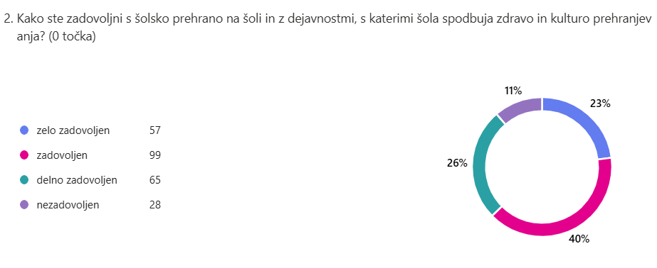
Tabela 1: Zadovoljstvo učencev s šolsko prehrano
Kako ste zadovoljni s šolsko prehrano na šoli in z dejavnostmi, s katerimi šola spodbuja zdravo in kulturno prehranjevanje? (0–10 točk)
Odgovor | Število staršev (odstotek)

- Zelo zadovoljnih: 57 (23,1 %)
- Zadovoljnih: 98 (39,7 %)
- Delno zadovoljnih: 65 (26,3 %)
- Nezadovoljnih: 27 (10,9 %)
- Rezultati kažejo, da je skupaj 62,8 % učencev zadovoljnih ali zelo zadovoljnih s šolsko prehrano ter z vzgojno-izobraževalnimi dejavnostmi, ki jih šola izvaja na področju prehrane. To nakazuje na dobro osnovo v kakovosti prehrane in pedagoškem delu šole.
- Odgovori učencev na vprašanje kako ste zadovoljni s šolsko prehrano na šoli in z dejavnosti, s katerimi sola spodbuja zdravo o in kulturno prehranjevanje je prikazano v naslednji tabeli:

Tabela 2: Pohvale učencev glede šolske prehrane
Kategorija | Pohvaljene jedi in elementi
Topli obroki | - Čufte  - Špageti  - Umešana jajca  - Hrenovke, hot dog, pica, hamburger, čevapčiči  - Piščančje (kurje) meso
Malica | - Kosmiči  - Frutabela  - Jogurtova omaka  - Sadni sok  - Sadna malica (suho sadje, jagode, lubenice)
Sladice in priboljški | - Kosmiči  - Frutabela  - Jogurtova omaka  - Sadni sok  - Sadna malica (suho sadje, jagode, lubenice)
Sladice in priboljški | - Voda je vedno na voljo pri kosilu  - Raznolikost prehrane  - Solate

Tabela 3: Predlogi učencev za spremembe v šolski prehrani
Kategorija | Predlogi učencev
Pogostost jedi | - Ribji namaz naj bo na jedilniku vsakih 14 dni  - Ribe naj ne bodo vsak petek
Želene jedi | - Hrenovke, hot dog, pica, hamburger, čevapčiči, lazanja  - Pohano meso, čufti, piščančje meso, salame  - Palačinke, špageti, sladice
Sladke jedi / dodatki | - K gresu naj bo dodan kakav  - Vroča čokolada
Dietna prehrana | - Na dietni pici za intoleranco na laktozo naj bo sir z nizko vsebnostjo laktoze
Neželene jedi | - Fižolov namaz ni zaželen

Sklep:
- Podatki so razveseljujoči, saj večina učencev pozitivno ocenjuje šolsko prehrano in prizadevanja šole za spodbujanje zdravih prehranjevalnih navad, kar je skladno s cilji Kurikuluma za vrtce in šole. Učenci so posebej pohvalili raznolikost jedilnika, kakovost sadnih obrokov ter dejstvo, da je pri kosilu vedno na voljo voda. Med priljubljenimi jedmi so izpostavili čufte, špagete in sladice. Prav tako so pohvalili kuharice kot prijazne osebe, ki pripravljajo dobro in okusno hrano.
- Zanimivo je, da tako učenci kot starši želijo, da bi bile na jedilniku pogosteje testenine, čufti, meso in hrenovke, hkrati pa predlagajo, da ribe ne bi bile redno na jedilniku vsak petek.
- Kljub splošnemu zadovoljstvu je približno tretjina učencev s prehrano le delno zadovoljna ali nezadovoljna, kar kaže na potrebo po nadaljnjem prilagajanju jedilnika in upoštevanju njihovih predlogov za večjo priljubljenost in raznolikost jedi

Analizirala in uredila: Marija Lisec, šolska svetovalna delavka

Priloga: Anketni vprašalnik in odgovori učencev:
